Java集合框架剖析
讲解方式：先举例子，后讲解源码。
学习目的：从本质上提升撸码功底, 由量变到质变。

源码系列课程：
1、Java集合
2、泛型、内部类
3、IO流
4、Spring源码（AOP、事务）
5、SpringMVC源码
6、SpringBoot源码
7、Shiro源码
8、MyBatis（Plus、Mapper、PageHelper）源码
9、JQuery源码
10、开发一个完整的项目

一、Java集合框架简介

简易架构图：
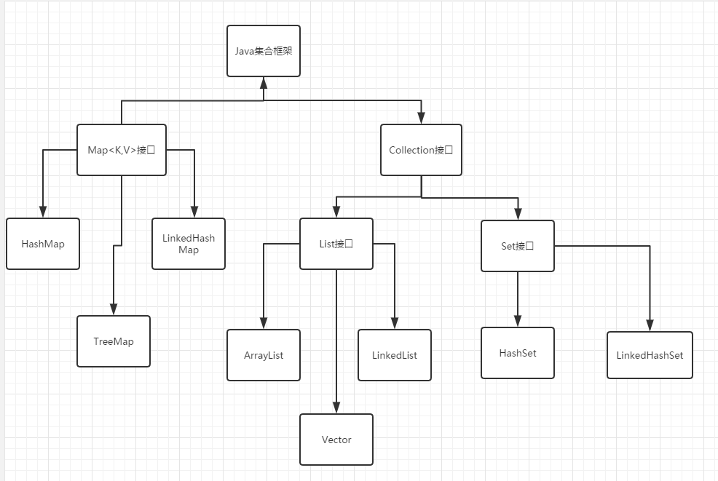

集合概念

1、集合是什么？
存储对象的容器，面向对象语言对事物的体现都是以对象的形式，所以为了方便对多个对象的操作，存储对象，集合是存储对象最常用的一种方式。
集合中可以存储任意类型的对象,而且长度可变。在程序中有可能无法预先知道需要多少个对象,那么用数组来装对象的话,长度不好定义,而集合解决了这样的问题。
- 集合与数组的区别？
数组长度是固定的，一旦声明好，不可改变，集合长度是可变的。数组中可以存储基本数据类型，集合只能存储对象。数组中存储数据类型是单一的，集合中可以存储任意类型的对象。
3、所有集合类都位于java.util包下，Collection和Map是Java集合框架的根接口。

4、Collection是高度抽象出来的集合根接口，它包含了集合的基本操作和属性。Collection包含了List和Set两大分支。
List集合是有序集合，集合中的元素可以重复，也维护元素的插入顺序，访问集合中的元素可以根据元素的索引来访问，每一个元素都有它的索引。第一个元素的索引值是0。
List的实现类有LinkedList、ArrayList、Vector、Stack等。
Set集合是无序集合，集合中的元素不可以重复，访问集合中的元素只能根据元素本身来访问。Set依赖于Map，它实际上是通过Map实现的；
Set的实现类有HashSet、LinkedHashSet、TreeSet等。

java.util.Collection
---| Collection 描述所有接口的共性
----| List接口 可以有重复元素的集合
----| Set 接口 不可以有重复元素的集合

- Map接口是一个保存Key-value映射型的接口，跟Collection接口两个独立的接口，访问可根据每项元素的key来访问其value。Map中Map接口中的大部分API。
Map接口实现类有HashMap、TreeMap、LinkedHashMap、Hashtable等。

二、准备工作

- 配置JDK环境：https://www.cnblogs.com/smyhvae/p/3788534.html

- Eclipse配置JDK源码的Debug模式，目的是解决Eclipse调试JDK源码时，无法查看变量值： https://www.cnblogs.com/wangyang108/p/6289343.html

